TRƯỜNG ĐẠI HỌC THỦY LỢI
-----🙞🙜🕮🙞🙜-----


BÁO CÁO
NGHIÊN CỨU KHOA HỌC SINH VIÊN LẦN THỨ 37

ĐỀ TÀI: NGHIÊN CỨU GIAO THỨC XÁC THỰC
VÀ THỎA THUẬN KHÓA TRONG MẠNG DI ĐỘNG 5G

Sinh viên thực hiện: | Nguyễn Ngọc Phúc – 64ANM1  Châu Thành Hưng – 64ANM1  Đoàn Thị Khánh Linh – 64ANM1  Trần Quốc Tuấn – 64ANM1
Khoa: | Công nghệ thông tin
Giảng viên hướng dẫn: | TS. Võ Tá Hoàng

Hà Nội, 04-2024

MỤC LỤC

DANH MỤC TỪ VIẾT TẮT iii
DANH MỤC HÌNH VẼ v
MỞ ĐẦU 1
I. Giới thiệu 2
1.1 Đặt vấn đề 2
1.2 Phạm vi nghiên cứu 2
1.3 Phương pháp nghiên cứu 2
II. Tổng quan về mạng 5G 3
2.1.1 Lý thuyết 3
2.2 Kiến trúc mạng 5G 3
2.1.1. Mạng lõi (Core network ) 3
2.2.2. RAN (Radio Access Network) 4
2.3 Điểm khác nhau giữa mạng 4G và 5G 4
2.3.1 So sánh 2 kiến trúc 4
2.3.2 Xác thực trong mạng 4G 5
2.3.3 Giao thức 4G EPS-AKA 6
2.3.4 Điểm yếu xác thực mạng 4G 7
3.1 Phân tích 8
3.1.1 Kiến trúc tổng quan 8
3.1.2 Giao thức tiêu chuẩn 5G-AKA 9
3.1.3 Các bước tạo khóa xác thực 5G-AKA 10
3.1.4 Khởi tạo khóa 11
3.2 Triển khai thuật toán tạo khóa trong bước khởi tạo 13
3.2.1 Triển khai thuật toán mã hóa 13
3.2.2 Kết quả của quá trình mã hóa 16
3.2.3 Quá trình giải mã 17
KẾT LUẬN 20
Tài Liệu Tham Khảo 21

DANH MỤC TỪ VIẾT TẮT

STT | Tên thuật ngữ hoặc viết tắt | Giải thích
1 | NSSF | Network Slice Selection Function
2 | NEF | Network Exposure Function
3 | NRF | Network Repository Function
4 | PCF | Policy Control Function
5 | UDM | Unified Data Management
6 | AF | Application Function
7 | AUSF | Authentication Server Function
8 | AMF | Access and Mobility Management Function
9 | SMF | Session Management Function
10 | UE | User Equipment
11 | RAN | Radio Access Network
12 | UPF | User Plane Function
13 | DN | Data Network
14 | UDSF | Unstructured Data Storage Function
15 | UDR | Unified Data Repository
16 | 5G-EIR | 5G-Equipment Identity Register
17 | SEPP | Security Edge Protection Proxy
18 | NDAF | Network Data Analytics Function
19 | MME | Mobility Management Entity
20 | HSS | Home Subscriber Server - mạng thường trú
21 | eNode | Evolved NodeB
22 | PGW | Packet Gateway
23 | GUTI | Globally Unique Temporary Identifier
24 | IMSI | International Mobile Subscriber Identity
25 | SN ID | Service Network ID
26 | AUTH | Authentication
27 | XRES | Authentication Response
28 | RES | RESponse
29 | AV | Authentication Vector
30 | NAS | Non-Access Stratum
31 | RRC | Radio Resource Control
32 | GUTIVIMSI | GUTI và IMSI
33 | HE | Home Environment
34 | HN | Home Network
35 | ICB | Initial Counter Block
36 | HMAC | Hash-based Message Authentication Code

DANH MỤC HÌNH VẼ

Hình 1. Sơ đồ kiến trúc mạng 5G 3
Hình 2. Sơ đồ kiến trúc mạng 4G 4
Hình 3. Thành phần chính trong mạng 4G 5
Hình 4. Thủ tục xác thực 4G 7
Hình 5. Tổng quan kiến trúc 5G 9
Hình 6. Giao thức xác thực khóa [5] 10
Hình 7. Mô hình tạo khóa tại UE [6] 11

MỞ ĐẦU
Mạng 5G được xem là thế hệ mạng di động tiếp theo, hứa hẹn mang đến tốc độ truy cập internet cao hơn gấp 10 lần so với mạng 4G hiện tại. Với tốc độ siêu nhanh và độ trễ thấp, mạng 5G sẽ mở ra cánh cửa cho nhiều ứng dụng mới trong các lĩnh vực như xe tự lái, thành phố thông minh, y tế từ xa, v.v. Tuy nhiên, sự phát triển nhanh chóng của mạng 5G cũng đi kèm với những thách thức về bảo mật, đặc biệt là vấn đề xác thực người dùng và thiết bị.Việc xác thực người dùng và thiết bị là một vấn đề quan trọng trong mạng 5G, nhằm đảm bảo chỉ những người dùng và thiết bị hợp pháp mới có thể truy cập vào mạng và sử dụng các dịch vụ. Các phương pháp xác thực truyền thống như mật khẩu và tên người dùng thường không đủ an toàn để bảo vệ mạng 5G khỏi các tấn công mạng ngày càng tinh vi.
Hiện nay, các nghiên cứu về xác thực và thỏa thuận khóa trong mạng 5G có tầm quan trọng để có thể bảo vệ an toàn cho hệ thống thông tin và các người dùng trước nguy cơ bị lộ thông tin và giả mạo truy cập mạng 5G. Trong đó, giao thức 5G-AKA cung cấp các cơ chế thỏa thuận khóa và xác thực an toàn và hiệu quả cho mạng 5G. Giao thức này đảm bảo rằng chỉ những người dùng và thiết bị được ủy quyền mới có thể truy cập mạng, đồng thời bảo vệ tính bảo mật và tính toàn vẹn của dữ liệu và thông tin liên lạc của người dùng. Bằng cách sử dụng các kỹ thuật mã hóa và quy trình xác thực tiên tiến, giao thức 5G-AKA nhằm mục đích tăng cường tính bảo mật của mạng 5G và ngăn chặn truy cập trái phép, gian lận và các mối đe dọa bảo mật khác. Ngoài ra, 5G-AKA hỗ trợ xác thực lẫn nhau giữa thiết bị người dùng (UE) và mạng, đảm bảo rằng cả hai bên có thể xác minh danh tính của nhau trước khi thiết lập kết nối an toàn. Vì vậy, chúng em đã bước đầu thực hiện nghiên cứu khoa học với đề tài “NGHIÊN CỨU GIAO THỨC XÁC THỰC VÀ THỎA THUẬN KHÓA TRONG MẠNG DI ĐỘNG 5G”.

I. Giới thiệu

Đặt vấn đề
Như chúng ta đã biết, thông tin di động đóng vai trò thiết yếu trong xã hội hiện đại. Nhu cầu sử dụng thông tin di động ngày càng tăng cao, thúc đẩy sự phát triển mạnh mẽ của mạng di động trên toàn thế giới. Tuy nhiên, tài nguyên vô tuyến dành cho di động là giới hạn và đắt đỏ, đặt ra nhiều thách thức cho các nhà cung cấp và nghiên cứu. Mạng di động 5G ra đời như một giải pháp đột phá, hứa hẹn mang đến tốc độ vượt trội, độ phủ sóng rộng lớn và độ tin cậy cao hơn so với 4G. Đây được xem là bước nhảy vọt về công nghệ, mở ra tiềm năng to lớn cho nhiều lĩnh vực như Internet vạn vật (IoT), xe tự lái, y tế thông minh, v.v. Tuy nhiên, bên cạnh những lợi ích to lớn, 5G cũng đặt ra những thách thức mới, đặc biệt là về vấn đề an ninh mạng. thành phần mới được tích hợp như mạng ảo hóa (SDN), mạng lưới phân tán (RAN), và thiết bị Internet vạn vật (IoT). Điều này dẫn đến nguy cơ xuất hiện nhiều lỗ hổng bảo mật mới, có thể bị kẻ tấn công khai thác để thực hiện các hành vi nguy hại như:
• Lấy cắp dữ liệu nhạy cảm: Kẻ tấn công có thể xâm nhập vào mạng 5G để đánh cắp thông tin cá nhân, dữ liệu tài chính, hoặc bí mật kinh doanh.
• Gây gián đoạn dịch vụ: Các cuộc tấn công mạng có thể gây ra tình trạng gián đoạn dịch vụ 5G, ảnh hưởng đến hoạt động của các doanh nghiệp và người dùng.
• Kiểm soát thiết bị IoT: Kẻ tấn công có thể chiếm quyền kiểm soát các thiết bị IoT được kết nối với mạng 5G, gây ra những hậu quả nghiêm trọng. Do đó, việc nghiên cứu và triển khai các giải pháp bảo mật mạng 5G là vô cùng quan trọng. [1]

Phạm vi nghiên cứu
- Nghiên cứu tập trung vào xác thực và trao đổi khóa trong mạng 5G, đặc biệt là quá trình tạo và giải mã khóa tại UE và HN.
- Phân tích giao thức AKA 5G và vai trò của UE và HN trong quá trình này.

Phương pháp nghiên cứu
Để đạt kết quả phù hợp với mục tiêu trong phạm vi nghiên cứu nêu trên, phương pháp nghiên cứu được thực hiện cụ thể như sau:
- Phân tích , so sánh sự khác biệt giữa 4G và 5G.
- Xây dựng thuật toán dựa theo mật mã đường cong elliptic.
- Phân tích các giao thức và cơ chế xác thực hiện có để xác định điểm mạnh và điểm yếu của mạng 5G.
- Phát triển các mô hình, sơ đồ để mô phỏng hiệu suất và bảo mật của các giải pháp xác thực mạng 5G.
- Sử dụng các phương pháp phân tích chính thức để xác minh tính đúng đắn và bảo mật của các giao thức xác thực mạng 5G.

II. Tổng quan về mạng 5G

Lý thuyết
Mạng 5G là gì?
5G (Thế hệ mạng di động thứ 5 hoặc hệ thống không dây thứ 5) là thế hệ tiếp theo của công nghệ truyền thông di động sau thế hệ 4G, hoạt động ở các băng tần 28, 38, và 60 GHz. Theo các nhà phát minh, mạng 5G sẽ có tốc độ nhanh hơn khoảng 100 lần so với mạng 4G hiện nay, giúp mở ra nhiều khả năng mới và hấp dẫn.

2.2 Kiến trúc mạng 5G
- Tập hợp các khối chức năng ta chia mạng 5G làm 2 thành phần chính:
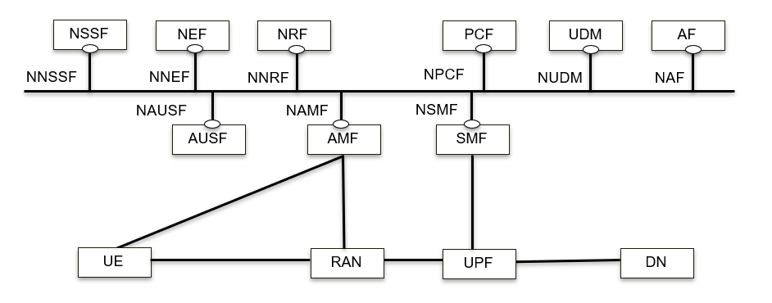
Hình 1. Sơ đồ kiến trúc mạng 5G

2.1.1. Mạng lõi (Core network )
- AMF (Access and Mobility Management Function): Chịu trách nhiệm quản lý kết nối và khả năng tiếp cận, quản lý tính di động, xác thực và ủy quyền truy cập cũng như các dịch vụ định vị. Quản lý các khía cạnh liên quan đến tính di động của MME của EPC.
- SMF (Session Management Function): Quản lý từng phiên UE, bao gồm phân bổ địa chỉ IP, lựa chọn chức năng UP liên quan, các khía cạnh kiểm soát của QoS và các khía cạnh kiểm soát của định tuyến UP. Gần như tương ứng với một phần của MME của EPC và các khía cạnh liên quan đến kiểm soát của PGW của EPC.
- UPF: Chuyển tiếp lưu lượng giữa RAN và Data Network, tương ứng với tổ hợp S/PGW trong EPC. Ngoài chuyển tiếp gói, nó chịu trách nhiệm thực thi chính sách, chặn hợp pháp, báo cáo sử dụng lưu lượng và chính sách QoS.
- PCF (Policy Control Function): Quản lý các quy tắc chính sách mà các chức năng CP khác sau đó thực thi.
- NSSF (Network Slicing Selector Function): Một phương tiện để chọn một lát mạng để phục vụ một UE nhất định. Các lát mạng về cơ bản là một cách để phân vùng tài nguyên mạng nhằm phân biệt dịch vụ được cung cấp cho những người dùng khác nhau.
- NEF (Network Exposure Function): Một phương tiện để hiển thị các khả năng được chọn cho các dịch vụ của bên thứ ba, bao gồm dịch giữa các đại diện bên trong và bên ngoài cho dữ liệu. Có thể được triển khai bởi "Máy chủ API" trong hệ thống dựa trên dịch vụ vi mô.
- UDM (Unified Data Management): Quản lý danh tính người dùng, bao gồm cả việc tạo thông tin xác thực. Bao gồm một phần chức năng trong HSS của EPC.
- AUSF (Authentication Server Function): Về cơ bản là một máy chủ xác thực. Bao gồm một phần chức năng trong HSS của EPC.
- NRF (Network Repository Function): Cho phép các NF đăng kí chức năng của nó và khám phá các dịch vụ được cung cấp bởi các NF khác có trong mạng.
- AF (Application function): Chức năng ứng dụng là hoàn thành vai trò của một máy chủ ứng dụng, tương tác với khung chính sách để kiểm soát chính sách.

2.2.2. RAN (Radio Access Network)
- Nó làm nhiệm vụ kết nối người dùng với mạng di động, xử lý tín hiệu từ các thiết bị di động và chuyển tiếp nó đến mạng trung tâm.
- RAN chịu trách nhiệm cho việc quản lý và điều khiển các kênh truyền thông không dây để đảm bảo kết nối liên tục và chất lượng cao cho người dùng.

2.3 Điểm khác nhau giữa mạng 4G và 5G

2.3.1 So sánh 2 kiến trúc
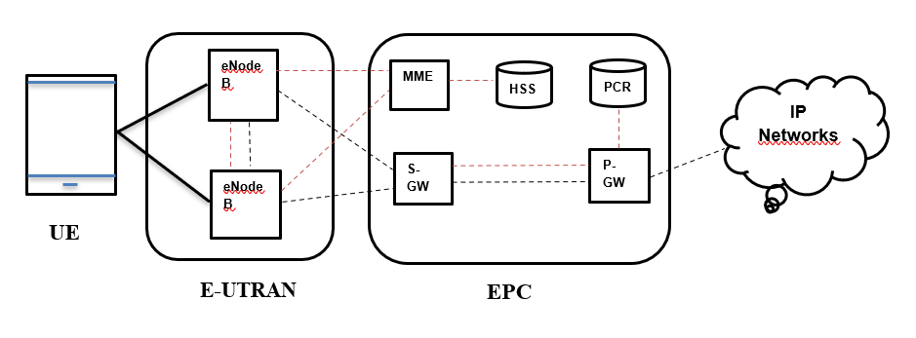
Hình 2. Sơ đồ kiến trúc mạng 4G
- Kiến trúc mạng 4G
  - Băng thông cho dữ liệu: 200Mbps đến 1Gbps.
  - Dải tần : 2 đến 8GHz.
  - Dịch vụ thực hiện : Truy cập thông tin động, thiết bị đeo được.
  - Công nghệ: IP, LAN, WLAN
  - Tiêu chuẩn mạng: OFDMA và MC-CDMA
- Kiến trúc mạng 5G:
  - Băng thông cho dữ liệu: 1Gbps trở lên
  - Dải tần: 3 đến 300GHz
  - Dịch vụ thực hiện: Truy cập thông tin động, truyền hình HD trực tuyến
  - Công nghệ: IP, LAN, WLAN
  - Tiêu chuẩn mạng: CDMA và BDM
- Như vậy, Kiến trúc mạng 5G mang lại nhiều ưu điểm so với 4G. Với băng thông dữ liệu từ 1Gbps trở lên và dải tần từ 3 đến 300GHz, 5G cung cấp tốc độ truyền dữ liệu nhanh hơn đáng kể so với 4G, giúp hỗ trợ các ứng dụng đòi hỏi băng thông lớn như truyền hình HD trực tuyến. Khả năng truy cập thông tin động và kết nối với các thiết bị đeo trở nên linh hoạt hơn, tạo điều kiện thuận lợi cho các ứng dụng IoT và thực tế ảo. Sử dụng công nghệ CDMA và BDMA cùng tiêu chuẩn mạng tiên tiến giúp tăng cường khả năng đa nhiệm và ổn định của mạng, cũng như cải thiện trải nghiệm người dùng. Tóm lại, 5G không chỉ cung cấp tốc độ nhanh hơn và khả năng kết nối linh hoạt hơn, mà còn nâng cao hiệu suất và trải nghiệm người dùng trên mạng di động.

2.3.2 Xác thực trong mạng 4G
Từ ngữ cảnh xác thực, mạng di động 4G bao gồm 3 thành phần cơ bản như (Hình 3). Bao gồm: các thiết bị người dùng (User Equipment - UE), mạng dịch vụ (Service Network - SN), và mạng thường trú (Home Network - HN).
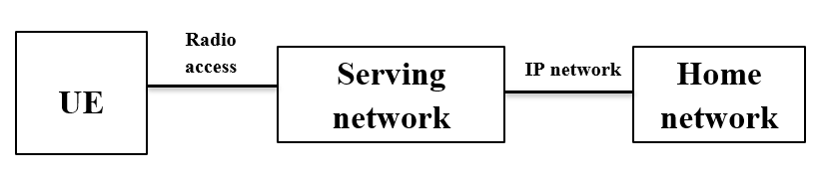
Hình 3. Thành phần chính trong mạng 4G
Mỗi UE có một thẻ mạch tích hợp chung (Universal Integrated Circuit Card - UICC), lưu trữ ít nhất một USIM (Universal Subscriber Identity Module). USIM lưu trữ khóa mật mã được chia sẻ trước với thuê bao của mạng thường trú. Mạng dịch vụ trong 4G bao gồm thiết bị truy cập vô tuyến như trạm gốc (eNodeB), các thực thể quản lý di động (Mobility Management Entities - MME) và một số thiết bị khác. UE giao tiếp với mạng thường trú thông qua giao diện vô tuyến (Radio Access).
Mạng thường trú trong 4G bao gồm các máy chủ xác thực như máy chủ thuê bao thường trú (Home Subscriber Server - HSS), nơi lưu trữ thông tin đăng nhập và xác thực người dùng. Liên lạc giữa mạng dịch vụ và mạng thường trú là dựa vào v; các thực thể lõi kết nối qua mạng IP được gọi chung là hệ thống EPS.

2.3.3 Giao thức 4G EPS-AKA
Giao thức AKA (Authentication and Key Agreement) là giao thức xác thực dựa vào thủ tục hỏi - đáp sử dụng khóa đối xứng được chia sẻ trước giữa các thuê bao và mạng thường trú. Sau khi xác thực, dữ liệu khóa mật mã được dẫn xuất để bảo vệ thông tin liên lạc giữa thuê bao di động và mạng dịch vụ, bao gồm thông điệp báo hiệu và dữ liệu người dùng (ví dụ qua các kênh vô tuyến).
Thủ tục xác thực EPS-AKA (Evolved Packet System - Authentication and Key Agreement) trong mạng 4G/LTE (như Hình 4) Theo đó:
- EPS-AKA được kích hoạt sau khi UE hoàn thành quy trình kiểm soát tài nguyên vô tuyến (Radio Resource Control - RRC) với eNodeB và gửi một thông báo yêu cầu kết nối tới MME.
- MME gửi yêu cầu xác thực tới HSS nằm trong mạng thường trú, bao gồm định danh UE (ví dụ IMSI - định danh cố định của UE để nhà mạng có thể nhận dạng thuê bao) và nhận dạng mạng dịch vụ.
- HSS thực hiện các hoạt động mật mã dựa trên khóa bí mật K (đã được chia sẻ với UE), để lấy một hoặc nhiều vectơ xác thực (AV), vectơ này được gửi trở lại MME trong thông báo phản hồi xác thực. Vectơ xác thực bao gồm thẻ xác thực (AUTH) và thẻ phản hồi xác thực mong đợi (XRES), cùng với các dữ liệu khác.
- Sau khi nhận được mã thông báo phản hồi xác thực từ HSS, MME gửi trả thẻ xác thực AUTH tới UE. UE xác thực HSS dựa vào thẻ xác thực AUTH bằng cách so sánh thẻ xác thực AUTH nhận được với thẻ xác thực AUTH do UE tạo ra dựa vào khóa K, nếu thành công, UE tính giá trị RES cũng dựa trên K và gửi cho MME kiểm tra.
- MME so sánh giá trị RES nhận từ UE với giá trị XRES của HSS. Nếu chúng bằng nhau, MME thực hiện việc dẫn xuất khóa và gửi thông báo thiết lập chế độ bảo mật tới UE, sau đó dẫn xuất các khóa liên quan để bảo vệ các tín hiệu điều khiển kênh tại tầng NAS (Non Access Stratum).
- MME cũng gửi cho eNodeB một khóa từ các khóa được tạo ra để bảo vệ kênh RRC. Sau đó UE cũng nhận được các khóa tương ứng và liên lạc tiếp theo giữa UE và eNodeB được bảo vệ. [2, 3]
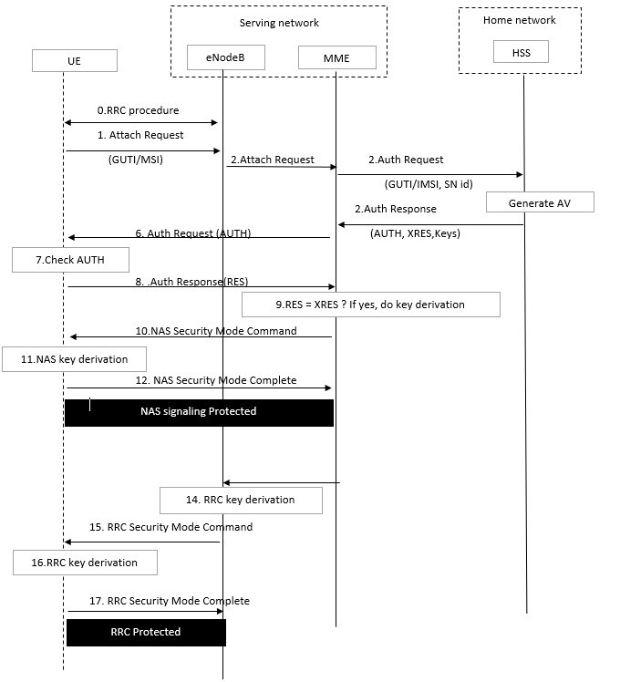
Hình 4. Thủ tục xác thực 4G

2.3.4 Điểm yếu xác thực mạng 4G
- Bị phát hiện định dạng cố định (International Mobile Subscriber Identity - IMSI): Để người dùng truy cập vào mạng, thì mạng dịch vụ yêu cầu UE gửi định danh tạm thời (GUTI) hoặc IMSI tới mạng dịch vụ (MME) dưới dạng rõ qua giao diện vô tuyến. Do đó, kẻ tấn công có thể chặn bắt và đọc thông báo định danh UE này và làm ảnh hưởng tới tính riêng tư của người dùng;
- Bị phát hiện định danh mạng dịch vụ (SN id): Theo các đặc tả của 3GPP SN id là sự kết hợp của mã di động quốc gia (MCC) và mã mạng di động (MNC). Trong thông báo yêu cầu thông tin xác thực, MME gửi SN id tới mạng thường trú HSS mà không được mã hóa. Do đó, kẻ tấn công có thể chặn bắt và đọc thông báo chứa SN id, sau đó giả mạo mạng dịch vụ MME;
- Theo dõi GUTI: định danh UE gửi trên mạng vô tuyến không được mã hóa. Mặc dù, định danh tạm thời GUTI có thể được sử dụng để ẩn định danh thuê bao cố định IMSI, nhưng nhiều nhà nghiên cứu chỉ ra rằng GUTI có điểm yếu: GUTI không được thay đổi thường xuyên khi cần , và phân bố GUTI có thể dự đoán được (ví dụ với các byte cố định) .
- Khóa bị rò rỉ: Giao tiếp giữa mạng dịch vụ MME và mạng thường trú HSS trong hệ thống di động 4G thường sử dụng giao thức không mã hóa, khiến kẻ tấn công có thể dễ dàng chặn bắt và giải mã thông tin trao đổi. Điều này bao gồm cả khóa được sử dụng để tạo ra các khóa khác nhằm bảo vệ tính toàn vẹn và tính bí mật cho dữ liệu truyền tải giữa thiết bị người dùng (UE) và mạng.
- Rò rỉ đường truyền: Liên lạc giữa các thực thể trong mạng lõi là liên lạc có dây. Việc truyền thông tin qua mạng có dây và có thể không được bảo vệ và được truyền dưới dạng rõ. Do đó, kẻ tấn công có thể chặn bắt và chia sẻ thông tin làm ảnh hưởng đến tính riêng tư và tính bí mật của mạng;
- Chuyển hướng lưu lượng truy cập: UE sử dụng giá trị AUTH để xác thực HSS và MME sử dụng giá trị RES để xác thực UE, trong khi UE không xác thực MME và MME không xác thực HSS. Do đó, kẻ tấn công có thể thực hiện chuyển hướng lưu lượng từ mạng thật sang mạng giả. [4]III. Phân tích giao thức xác thực và trao đổi khóa trong 5G

3.1 Phân tích

3.1.1 Kiến trúc tổng quan
Ba thực thể chính liên quan đến kiến trúc mạng di động được thể hiện (hình 5). Đầu tiên là thiết bị người dùng (UE), thường là điện thoại chứa đựng một USIM được mang theo bởi thuê bao. Chúng ta gọi thuê bao là sự kết hợp của một UE với USIM của nó. Thứ hai là mạng thường trú (HN), chứa cơ sở dữ liệu của thuê bao và chịu trách nhiệm xác thực họ. Tuy nhiên, thuê bao có thể ở các vị trí mà HN tương ứng của họ không có trạm gốc, chẳng hạn như khi chuyển vùng. Do đó, kiến trúc có một thực thể thứ ba : Mạng phục vụ (SN) cái mà UE có thể gắn vào. SN cung cấp các dịch vụ như cuộc gọi hoặc tin nhắn sau khi cả UE và SN đã xác thực lẫn nhau và đã thiết lập kênh an toàn với sự trợ giúp của mạng HN của thuê bao đăng ký. UE và SN giao tiếp qua không gian, trong khi SN và HN giao tiếp qua kênh xác thực.
Mỗi thuê bao có một USIM với khả năng mã hóa và lưu trữ các thông tin như:
- Danh tính thuê bao là duy nhất và vĩnh viễn được gọi là mã định danh vĩnh viễn thuê bao (SUPI).
- Khóa bất đối xứng công khai của HN tương ứng
- Một khóa đối xứng dài hạn, ký hiệu là K (được sử dụng như một khóa bí mật giữa thuê bao và HN tương ứng).
- Một bộ đếm, được gọi là số thứ tự, ký hiệu là SQN
- Mạng HN được liên kết với một vài thuê bao, lưu trữ cùng một thông tin trong cơ sở dữ liệu của nó.
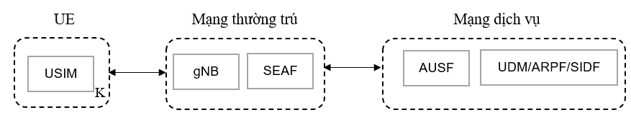
Hình 5. Tổng quan kiến trúc 5G

3.1.2 Giao thức tiêu chuẩn 5G-AKA
Theo 3GPP, 5G-AKA là giao thức xác thực ba bên giữa :
- Thiết bị người sử dụng (UE) : đây là thiết bị vật lý của người đăng ký sử dụng mạng di động (ví dụ : điện thoại di động). Mỗi UE chữa một mã là USIM – Module nhận dạng thuê bao toàn cầu, lưu trữ thông tin bí mật của người dùng chẳng hạn như các khóa bí mật.
- Mạng thường trú (HN - Home Network): là nhà cung cấp dịch vụ thuê bao, nó duy trì một cơ sở dữ liệu với những dữ liệu cần thiết để xác thực thuê bao.
- Mạng dịch vụ (SN - Serving Network): nó điều khiển trạm gốc mà UE giao tiếp thông qua một kênh không dây.
- Nếu HN có một trạm gốc gNodeB gần UE, thì HN và SN là cùng một thực thể, nhưng điều này không phải luôn luôn như vậy, ví dụ như trong các trường hợp chuyển vùng. Khi không có trạm gốc HN trong vùng phủ sóng thì UE sẽ sử dụng trạm gốc của mạng khác. UE và HN tương ứng với nó chia sẻ một số khóa bí mật hữu hình và mã định danh cố định của thuê bao (SUPI) cái mà xác định duy nhất UE. SN không có quyền truy nhập vào khóa bí mật hữu hình, nhưng tất cả các tính toán mật mã được thực hiện bởi HN và được gửi đến SN thông qua kênh bảo mật. SN cũng chuyển tiếp tất cả các thông tin nó nhận được từ UE đến HN. Nhưng xác thực dài hạn UE không bị che giấu bởi SN: sau khi xác thực thành công, HN gửi mã SUPI đến SN, điều này là không cần thiết về mặt kỹ thuật nhưng được thực hiện vì lý do pháp lý. Thật vậy, SN cần biết mình đang phục vụ ai để có thể trả lời các yêu cầu nghe lén hợp pháp. [5]

3.1.3 Các bước tạo khóa xác thực 5G-AKA
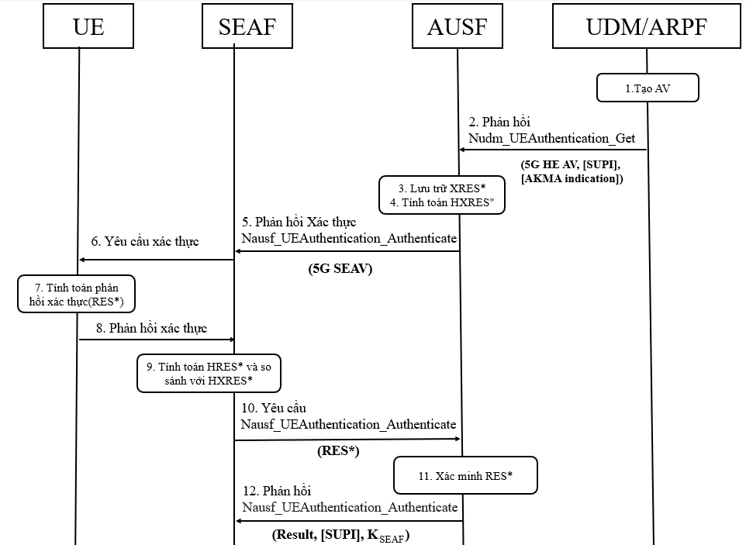
Hình 6. Giao thức xác thực khóa [5]
Bước 1: UDM / ARPF tạo ra 5G HE AV, bao gồm RAND, XRES *, K_{AUSF} và AUTN được tạo ngẫu nhiên.
Bước 2: UDM / ARPF trả lại 5G HE AV cho AUSF, bao gồm SUPI nếu sử dụng SUCI.
Bước 3: AUSF tạm thời lưu trữ XRES*.
Bước 4: AUSF tạo ra AV 5G bằng cách tính toán HXRES * từ XRES * và KSEAF từ KAUSF.
Bước 5: AUSF loại bỏ KSEAF khỏi 5G AV và gửi 5G SE AV (RAND, HXRES *, AUTN) đến SEAF.
Bước 6: SEAF gửi RAND và AUTN đến UE trong một tin nhắn Yêu cầu Xác thực.
Bước 7: UE xác minh độ mới của 5G AV, tính toán RES *, K_{AUSF} và K_{SEAF} và gửi RES * trở lại SEAF.
Bước 8: UE gửi RES* đến SEAF trong một tin nhắn Xác thực-Phản hồi.
Bước 9: SEAF tính toán HRES* từ RES* và so sánh với HXRES* để xác minh xác thực.
Bước 10: SEAF gửi RES* đến AUSF trong một Yêu cầu Nausf_UEAuthentication_Authenticate.
Bước 11: AUSF xác minh rằng RES* khớp với XRES* để xem xét xác thực thành công.
Bước 12: AUSF gửi kết quả và$sa$ K_{SEAF} cho SEAF trong một phản hồi Nausf_UEAuthentication_Authenticate.

3.1.4 Khởi tạo khóa
Trong mạng 5G, quá trình tạo khóa đóng vai trò cực kỳ quan trọng trong việc đảm bảo tính bảo mật của dữ liệu. Để hiểu rõ hơn về quá trình phức tạp này, chúng ta cần xem xét cách mà hệ thống mã hóa và sử dụng các khóa này trước khi nó được truyền đi từ thiết bị người dùng.
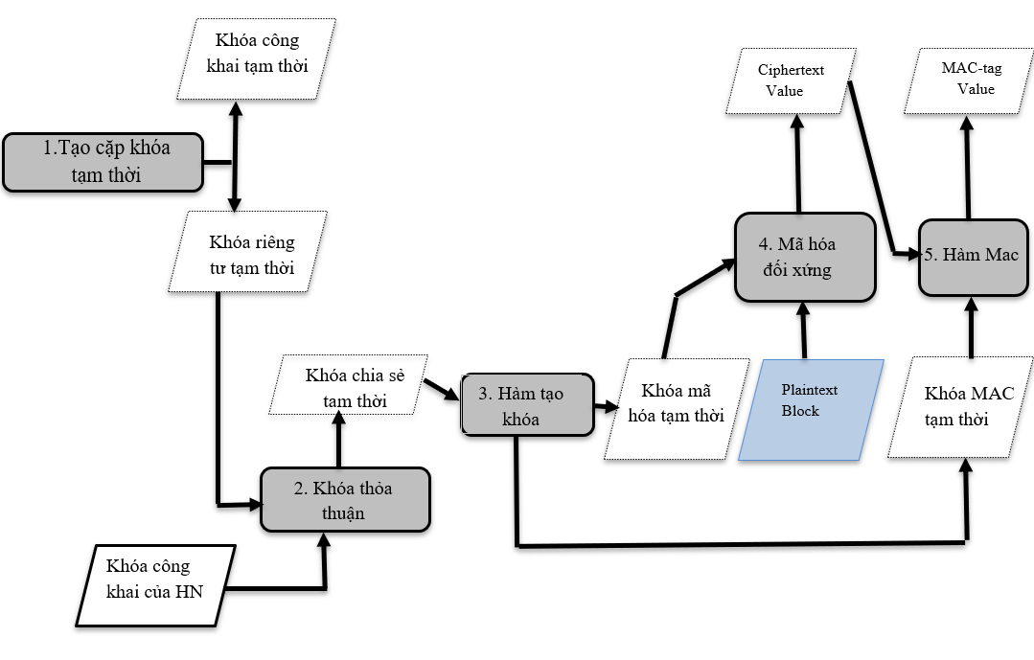
Hình 7. Mô hình tạo khóa tại UE [6]
Bước 1: Tạo cặp khóa tạm thời: Chức năng này tạo ra các khóa công khai và riêng tư tạm thời. Khóa công khai tạm thời sẽ được HN sử dụng để che giấu SUPI khỏi SUCI đã nhận. Còn khóa riêng tư sẽ là đầu vào cho quá trình tạo khóa thỏa thuận.
- Tại đây sử dụng thư viện Crypto++ để tạo ra cặp khóa ECC sử dụng đường cong elliptic secp256r1
Bước 2: Khóa thỏa thuận: Được tạo từ khóa công khai của HN và khóa riêng tư được sinh ra từ bước 1. Chức năng này tạo ra một khóa chia sẻ tạm thời
- Thực hiện quá trình đồng thuận Diffie-Hellman: Sử dụng khóa riêng tư tạm thời tạo ở bước 1 và khóa công khai của HN(Ở đây sẽ dùng 1 chuỗi số random để thay thế). Từ đó khóa chia sẻ tạm thời được sinh ra từ quá trình Diffie-Hellman.
Bước 3: Hàm tạo khóa. Giá trị đầu vào duy nhất cho chức năng này là khóa chia sẻ tạm thời. Chức năng này xuất ra một khóa mã hóa tạm thời, khối truy cập ban đầu (ICB) và một khóa MAC tạm thời.
- Kiểm tra điều kiện: Hàm kiểm tra xem tổng độ dài của khóa chia sẻ tạm thời và thông tin chia sẻ (như salt) có nhỏ hơn một giá trị cố định (độ dài tối đa của giá trị hash SHA-256) hay không, và ddoojj dài dữ liệu khóa mong muốn có nhỏ hơn hashLen * (2^32 - 1) (giới hạn của độ dài hash SHA-256) hay không.
- Tính toán tỷ lệ cell: Sau khi kiểm tra điều kiện, chương trình tính toán số lượng cell cần thiết để tạo ra khóa mong muốn. Số lượng cell này được tính bằng cách chia độ dài dữ liệu khóa mong muốn cho độ dài của mỗi lần tính toán hash, thường là độ dài của hash SHA-256 (256 bit hoặc 32 byte).
- Khởi tạo vector lưu trữ kết quả: Hàm khởi tạo outputK là một vector lưu trữ kết quả của quá trình tạo khóa.
- Tính toán hash:
    - Trong mỗi vòng lặp, chương trình tạo ra một chuỗi kết hợp bao gồm khóa chia sẻ tạm thời, một chuỗi hex của chỉ số vòng lặp (được chuyển đổi thành dạng hex), và thông tin chia sẻ (ví dụ: salt).
    - Chuỗi kết hợp này được đưa vào thuật toán hash SHA-256 để tính toán hash của nó.
    - Kết quả hash được thêm vào vector khóa, tạo thành một phần của khóa mong muốn.
- Tách khóa: Cuối cùng, hàm tách outputK thành 2 phần:
    - ICB và ephemeralEncryptionKey: 32 byte.
    - ephemeralMACKey: 32 byte.
- Về độ dài của các khóa và vector:
    - ICB: 16 byte (128 bit)
    - Khóa mã hóa tạm thời: 16 byte (128 bit)
    - Khóa MAC tạm thời: 32 byte (256 bit)
- Quá trình tạo khóa sử dụng thuật toán SHA256 trong thư viện Crypto++ để tính toán các giá trị hash, sau đó tách các khóa từ các giá trị hash đó theo độ dài của các khóa.
Bước 4: Mã hóa đối xứng: Khối Plaintext Block trải qua mã hóa đối xứng bằng cách sử dụng khóa mã hóa tạm thời và ICB được tạo trong bước 3. Kết quả sẽ tạo ra 1 mã Ciphertext [6]
- Dữ liệu đầu vào là khóa mã hóa tạm thời và ICB và plaintext chứa SUCI: Đây là plaintext block cần được mã hóa.
- Salt: Một chuỗi salt cố định được sử dụng trong quá trình PBKDF2 (Password-Based Key Derivation Function 2).
- Tạo khóa dẫn xuất từ khóa tạm thời: Sử dụng PBKDF2 với thuật toán hash SHA256, hàm này tạo ra một khóa dẫn xuất từ khóa mã hóa tạm thời và salt. PBKDF2 được cấu hình để tạo ra 16-byte (128 bit) khóa, tương tự như khóa AES.
- Thiết lập AES-CTR Encryption: Sử dụng khóa dẫn xuất và ICB để thiết lập một đối tượng AES-CTR Encryption. AES-CTR là một chế độ hoạt động của AES, trong đó mỗi khối được mã hóa bằng cách xor với giá trị counter được tạo từ ICB.
- Mã hóa plaintext: Plaintext block được đưa vào AES-CTR Encryption thông qua một StreamTransformationFilter (sử dụng để mã hóa và giải mã dữ liệu trong chế độ Counter Mode (CTR) của AES, nơi mỗi khối dữ liệu được xử lý một cách độc lập và không cần phải chờ đợi cho đến khi toàn bộ dữ liệu được nhận hoặc gửi đi.). AES-CTR Encryption sẽ mã hóa plaintext block theo chế độ Counter Mode và tạo ra ciphertext.
- Chuyển đổi ciphertext sang dạng Base64: Ciphertext sau khi được mã hóa được chuyển đổi sang dạng Base64 để thuận tiện cho việc lưu trữ và truyền tải.
- Trả về ciphertext đã mã hóa: Kết quả cuối cùng là ciphertext đã được mã hóa và chuyển đổi sang dạng Base64.
Bước 5: Hàm Mac. Mã Ciphertext (bước 4) và khóa MAC tạm thời (bước 3) được nhập vào hàm MAC để tạo ra giá trị MAC-tag để xác thực tại bên HN trong quá trình giải mã.
- Khởi tạo một đối tượng HMAC (Hash-based Message Authentication Code) với thuật toán băm SHA-256 và khóa MAC tạm thời
- Mã ciphertext (cipherText) được đưa vào làm đầu vào của hàm.
- Mã ciphertext được truyền qua một chuỗi các bộ lọc (filters) để tính toán giá trị MAC. Các bộ lọc được sử dụng để tính toán giá trị HMAC của mã ciphertext.
- Kết quả cuối cùng là một chuỗi MAC được mã hóa dưới dạng Base64 và được trả về từ hàm MACFunction.
- Sau khi tạo được giá trị MAC, nó được sử dụng để xác thực tại bên HN trong quá trình giải mã. Trong quá trình giải mã, giá trị MAC được so sánh với giá trị MAC được tính toán lại từ mã ciphertext và khóa MAC tạm thời. Nếu hai giá trị MAC khớp nhau, thì quá trình giải mã được coi là hợp lệ và mã ciphertext được chấp nhận. Ngược lại, nếu giá trị MAC không khớp, thì quá trình giải mã sẽ báo lỗi hoặc bị từ chối.

3.2 Triển khai thuật toán tạo khóa trong bước khởi tạo

3.2.1 Triển khai thuật toán mã hóa
Bước 1: Tạo cặp khóa tạm thời
// Khởi tạo bộ sinh số ngẫu nhiên
AutoSeededRandomPool prng;
// Khởi tạo tham số nhóm EC
GroupParameters group;
group.Initialize(ASN1::secp256r1());// sử dụng thuật toán SECP256R1

// Khởi tạo cặp khóa bên UE
std::vector<uint8_t> privateKeyA(32);
std::vector<uint8_t> publicKeyA(64);
prng.GenerateBlock(privateKeyA.data(), privateKeyA.size());
Integer xA(privateKeyA.data(), privateKeyA.size());
Element yA = group.ExponentiateBase(xA);
yA.x.Encode(publicKeyA.data(), publicKeyA.size() / 2);
yA.y.Encode(publicKeyA.data() + publicKeyA.size() / 2, publicKeyA.size() / 2);

// Khởi tạo cặp khóa bên HN
std::vector<uint8_t> privateKeyB(32);
std::vector<uint8_t> publicKeyB(64);
prng.GenerateBlock(privateKeyB.data(), privateKeyB.size());
Integer xB(privateKeyB.data(), privateKeyB.size());
Element yB = group.ExponentiateBase(xB);
yB.x.Encode(publicKeyB.data(), publicKeyB.size() / 2);
yB.y.Encode(publicKeyB.data() + publicKeyB.size() / 2, publicKeyB.size() / 2);
Bước 2: Khóa thỏa thuận [7]
// Khóa thỏa thuận: Tạo khóa chia sẻ tạm thời từ khóa riêng tư c và khóa công khai của HN
- Element sharedElementForEncryption = group.ExponentiateElement(yB, xA); // Thực hiện quá trình Diffie-Hellman
- std::vector<uint8_t> sharedKeyForEncryption(32);
- sharedElementForEncryption.x.Encode(sharedKeyForEncryption.data(), sharedKeyForEncryption.size() / 2);// mã hóa hoành độ
- sharedElementForEncryption.y.Encode(sharedKeyForEncryption.data() + sharedKeyForEncryption.size() / 2,sharedKeyForEncryption.size() / 2);//mã hóa tung độ
Bước 3: Hàm tạo khóa
// Hàm tạo khóa tạm thời cho mã hóa và giải mã, cùng với vector khối tính toán (icb)
- std::tuple<std::vector<uint8_t>, std::vector<uint8_t>, std::vector<uint8_t>> keyDerivationFn(const std::vector<uint8_t>& kdfEphSharedSecretKeyVal, const std::vector<uint8_t>& sharedInfoVal) {
// Độ dài dữ liệu khóa (16 bytes cho ICB, 16 bytes cho encryption key, và 32 bytes cho MAC key)
- const int keyDataLen = 16 + 16 + 32;
// Độ dài tối đa của giá trị hash SHA256 (trong bytes) ICB
- const double hashMaxLen = (std::pow(2, 64) - 1) / 8;
// Độ dài của hash SHA256 (trong bits)
- const int hashLen = 256;
// Độ dài của kdfEphSharedSecretKeyVal và sharedInfoVal
- int kdfEphSharedSecretKeyValLen = kdfEphSharedSecretKeyVal.size();
- int sharedInfoValLen = sharedInfoVal.size();
// Bước 1: Kiểm tra nếu tổng độ dài dữ liệu nhỏ hơn độ dài hashMaxLen và keyDataLen nhỏ hơn hashLen * (2^32 - 1)
- bool step1 = kdfEphSharedSecretKeyValLen + sharedInfoValLen + 4 < (hashMaxLen * 8);
- bool step2 = keyDataLen < hashLen * ((std::pow(2, 32)) - 1);

- if (step1 && step2) {
double cellRatio = std::ceil(keyDataLen / static_cast<double>(hashLen));
// Vector lưu trữ kết quả khóa
std::vector<uint8_t> outputK;

for (int i = 1; i <= cellRatio; ++i) {
// Chuyển đổi số nguyên i thành chuỗi hex
std::string counterHexStrVal = CryptoPP::IntToString<CryptoPP::word32>(i);
// Tạo chuỗi kết hợp kdfEphSharedSecretKeyVal, counter và sharedInfoVal
std::string concatStrZCounterSharedInfo1;
concatStrZCounterSharedInfo1.assign(kdfEphSharedSecretKeyVal.begin(), kdfEphSharedSecretKeyVal.end());
concatStrZCounterSharedInfo1 += counterHexStrVal;
concatStrZCounterSharedInfo1.insert(concatStrZCounterSharedInfo1.end(), sharedInfoVal.begin(), sharedInfoVal.end());

try {
// Sử dụng SHA256 để tính toán hash của chuỗi kết hợp
CryptoPP::SHA256 sha256;
std::vector<uint8_t> Kd(hashLen);
sha256.Update(reinterpret_cast<constuint8_t*>(concatStrZCounterSharedInfo1.data()), concatStrZCounterSharedInfo1.length());
sha256.Final(Kd.data());
outputK.insert(outputK.end(), Kd.begin(), Kd.end());
}
catch (const CryptoPP::Exception& e) {
std::cerr << e.what() << std::endl;
}
}
// Tách khóa thành icb, ephemeralEncryptionKey và ephemeralMACKey
std::vector<uint8_t> icb(outputK.begin(), outputK.begin() + 16);
std::vector<uint8_t> ephemeralEncryptionKey(outputK.begin() + 16, outputK.begin() + 32);
std::vector<uint8_t> ephemeralMACKey(outputK.begin() + 32, outputK.begin() + 48);

// Trả về tuple chứa ba khóa
return std::make_tuple(ephemeralMACKey, ephemeralEncryptionKey, icb);
}
else {
// Nếu không thỏa mãn điều kiện, in ra thông báo lỗi và trả về các vector rỗng
std::cerr << "INVALID" << std::endl;
return std::make_tuple(std::vector<uint8_t>(), std::vector<uint8_t>(), std::vector<uint8_t>());
}
}

Bước 4: Mã hóa đối xứng
// Hàm mã hóa văn bản rõ sử dụng AES-CTR
std::string symmetricEncryptionFn(const std::vector<uint8_t>& ephEncrKey, const std::vector<uint8_t>& icb, const std::string& plaintxtSUCI) {
// Chuỗi salt để sử dụng trong PBKDF2
std::string salt = "abcd";
// Chuỗi để lưu trữ văn bản mã hóa
std::string cipherText;
// Chuỗi để lưu trữ văn bản mã hóa sau khi được mã hóa lại dưới dạng Base64
std::string encodedCipherText;

try {
// Tạo một vector để lưu trữ khóa dẫn xuất từ khóa tạm thời và salt, sử dụng PBKDF2
std::vector<uint8_t> derivedKey(16);
CryptoPP::PKCS5_PBKDF2_HMAC<CryptoPP::SHA256> pbkdf;
// Sử dụng PBKDF2 để tạo khóa từ khóa tạm thời và salt
- pbkdf.DeriveKey(derivedKey.data(), derivedKey.size(), 0, reinterpret_cast<const uint8_t*>(salt.data()), salt.length(), ephEncrKey.data(), ephEncrKey.size(), 16384);

// Khởi tạo một đối tượng mã hóa AES-CTR
CryptoPP::CTR_Mode<CryptoPP::AES>::Encryption encryptor;
// Thiết lập khóa và IV cho mã hóa
encryptor.SetKeyWithIV(derivedKey.data(), derivedKey.size(), icb.data(), icb.size());

// Khởi tạo một bộ lọc để mã hóa văn bản rõ
CryptoPP::StreamTransformationFilter stfEncryptor(encryptor, nullptr, CryptoPP::StreamTransformationFilter::ZEROS_PADDING);
// Đưa văn bản rõ vào bộ lọc
stfEncryptor.Put(reinterpret_cast<const unsigned char*>(plaintxtSUCI.data()), plaintxtSUCI.length());
// Kết thúc quá trình mã hóa
stfEncryptor.MessageEnd();

// Lấy văn bản mã hóa từ bộ lọc và lưu trữ vào chuỗi cipherText
cipherText.resize(stfEncryptor.MaxRetrievable());
stfEncryptor.Get(reinterpret_cast<unsigned char*>(&cipherText[0]), cipherText.size());

// Mã hóa văn bản mã hóa sang dạng Base64 và lưu vào encodedCipherText
CryptoPP::StringSource(cipherText, true, new CryptoPP::Base64Encoder(new CryptoPP::StringSink(encodedCipherText)));

// Trả về văn bản mã hóa dưới dạng Base64
return encodedCipherText;
}
catch (const CryptoPP::Exception& e) {
// Nếu có lỗi, in ra thông báo và trả về chuỗi rỗng
std::cerr << "SYMMETRIC ENCRYPTION ERROR: " << e.what() << std::endl;
return "";
}
}

Bước 5: Hàm Mac
// Hàm tạo MAC từ chuỗi mã hóa và khóa MAC tạm thời (mã hóa)
std::string MACFunction(const std::string& cipherTextVal, const std::vector<uint8_t>& ephemeralMACKey) {

using namespace CryptoPP;

// Tạo đối tượng HMAC với thuật toán băm SHA256 và khóa tạm thời (mã hóa)
HMAC<SHA256> hmac((const byte*)ephemeralMACKey.data(), ephemeralMACKey.size());

std::string macTag; // Khai báo biến để lưu trữ chuỗi MAC

// Tạo một luồng dữ liệu từ chuỗi mã hóa
CryptoPP::StringSource(cipherTextVal, true,
// Áp dụng bộ lọc HMAC trên luồng dữ liệu
new CryptoPP::HashFilter(hmac,
// Mã hóa kết quả HMAC thành chuỗi Base64
new CryptoPP::Base64Encoder(
// Lưu trữ chuỗi Base64 vào biến macTag
new CryptoPP::StringSink(macTag)
)
)
);

return macTag; // Trả về chuỗi MAC
}

3.2.2 Kết quả của quá trình mã hóa
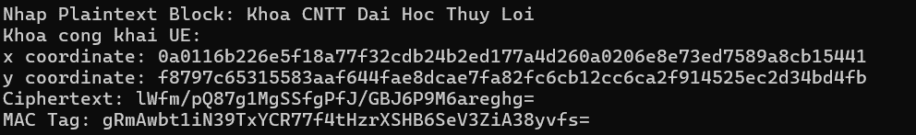
Đầu ra của khóa là sẽ là sự kết hợp của khóa công khai tạm thời, Ciphertext và giá trị thẻ MAC. Đầu ra này tạo thành giá trị Scheme Output của SUCI. SUCI được gửi từ UE đến SN như bước khởi động 5G-AKA đầu tiên.
Scheme Output = Mã công khai UE || Ciphertext || MAC

3.2.3 Quá trình giải mã
Bước 1: Thỏa thuận chính. Các đầu vào của chức năng này bao gồm khóa công khai tạm thời của UE và khóa riêng của HN. Hàm xuất ra một khóa chia sẻ tạm thời. Cấu trúc chung của hàm được sử dụng trong bước này giống như hàm thỏa thuận khóa để mã hóa.
Tạo khóa chia sẻ cho giải mã
Element sharedElementForDecryption = group.ExponentiateElement(yA, xB);
std::vector<uint8_t> sharedKeyForDecryption(32);
sharedElementForDecryption.x.Encode(sharedKeyForDecryption.data(), sharedKeyForDecryption.size() / 2);
sharedElementForDecryption.y.Encode(sharedKeyForDecryption.data() + sharedKeyForDecryption.size() / 2, sharedKeyForDecryption.size() / 2);

Bước 2: Dẫn xuất khóa. Khóa chia sẻ tạm thời là đầu vào duy nhất cho chức năng này. Đầu ra bao gồm Khóa MAC tạm thời, khóa giải mã tạm thời và ICB. Cấu trúc chung của hàm được sử dụng trong bước này giống như hàm phái sinh khóa để mã hóa.
// Tạo khóa chia sẻ cho giải mã
Element sharedElementForDecryption = group.ExponentiateElement(yA, xB);
std::vector<uint8_t> sharedKeyForDecryption(32);
sharedElementForDecryption.x.Encode(sharedKeyForDecryption.data(), sharedKeyForDecryption.size() / 2);
sharedElementForDecryption.y.Encode(sharedKeyForDecryption.data() + sharedKeyForDecryption.size() / 2, sharedKeyForDecryption.size() / 2);

Bước 3: Giải mã đối xứng. Các đầu vào bao gồm giá trị Ciphertext nhận được (từ UE), khóa giải mã Ephemeral và ICB. Hàm xuất ra một khối văn bản thuần. Nếu quá trình giải mã thành công, thì khối văn bản rõ này phải là SUPI được khử ẩn. Do mã hóa và giải mã đối xứng, khóa được sử dụng trong chức năng này có cùng giá trị với khóa mã hóa tạm thời có nguồn gốc từ UE trong quá trình mã hóa. [2]

// Hàm giải mã văn bản mã hóa sử dụng AES-CTR
std::string symmetricDecryptionFn(const std::vector<uint8_t>& ephDecrKey, const std::vector<uint8_t>& icb, const std::string& cipherText) {
std::string salt = "abcd";
std::string plaintext;

try {
std::vector<uint8_t> derivedKey(16);
CryptoPP::PKCS5_PBKDF2_HMAC<CryptoPP::SHA256> pbkdf;
pbkdf.DeriveKey(derivedKey.data(), derivedKey.size(), 0, reinterpret_cast<const uint8_t*>(salt.data()), salt.length(), ephDecrKey.data(), ephDecrKey.size(), 16384);

CryptoPP::CTR_Mode<CryptoPP::AES>::Decryption decryptor;
decryptor.SetKeyWithIV(derivedKey.data(), derivedKey.size(), icb.data(), icb.size());

std::string decodedCipherText;
CryptoPP::StringSource(cipherText, true, new CryptoPP::Base64Decoder(new CryptoPP::StringSink(decodedCipherText)));

CryptoPP::StreamTransformationFilter stfDecryptor(decryptor, nullptr, CryptoPP::StreamTransformationFilter::ZEROS_PADDING);
stfDecryptor.Put(reinterpret_cast<const unsigned char*>(decodedCipherText.data()), decodedCipherText.size());
stfDecryptor.MessageEnd();

plaintext.resize(stfDecryptor.MaxRetrievable());
stfDecryptor.Get(reinterpret_cast<unsigned char*>(&plaintext[0]), plaintext.size());

return plaintext;
}
catch (const CryptoPP::Exception& e) {
std::cerr << "SYMMETRIC DECRYPTION ERROR: " << e.what() << std::endl;
return "";
}
}

Bước 4: Hàm MAC (Xác minh). Các đầu vào bao gồm giá trị Bản mã nhận được (từ UE), Khóa MAC tạm thời và giá trị thẻ MAC đã nhận (từ UE). Hàm này tạo ra một giá trị thẻ MAC mới và so sánh nó với giá trị thẻ MAC nhận được. Nếu chúng có giá trị bằng nhau, thì việc giải mã được coi là đã được xác minh và thành công

// Hàm xác thực MAC từ chuỗi mã hóa, MAC tag và khóa MAC tạm thời (giải mã)
bool MACVerification(const std::string& cipherTextVal, const std::string& macTag, const std::vector<uint8_t>& ephemeralMACKey) {
using namespace CryptoPP;

HMAC<SHA256> hmac((const byte*)ephemeralMACKey.data(), ephemeralMACKey.size());
std::string calculatedMacTag;
CryptoPP::StringSource(cipherTextVal, true,
new CryptoPP::HashFilter(hmac,
new CryptoPP::Base64Encoder(
new CryptoPP::StringSink(calculatedMacTag)
)
)
);

return macTag == calculatedMacTag;
}
// Xác thực MAC tại hàm main
Bool isMACValid = MACVerification(cipherText, macTag, ephemeralMACKeyForDecryption);
if (isMACValid) {
std::cout << "MAC giai ma thanh cong" << std::endl;
}
else {
std::cout << "MAC giai ma that bai" << std::endl;
}
Kết quả mã hóa
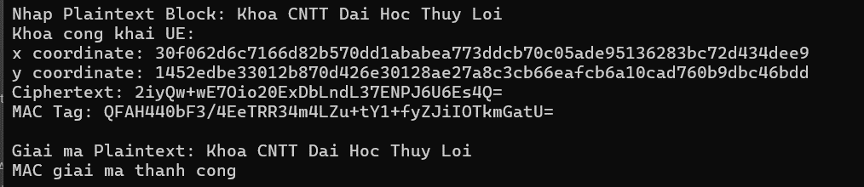
- Như vậy, cả quá trình mã hóa và giải mã là sự kết hợp sử dụng AES (Advanced Encryption Standard), CTR (Counter Mode), HMAC-SHA256 (Hash-based Message Authentication Code với hàm băm SHA-256) và ECC (Elliptic Curve Cryptography) đóng vai trò quan trọng trong việc mã hóa và xác thực dữ liệu.
- Trong đó, ECC được sử dụng để tạo cặp khóa công khai và khóa bí mật, từ đó tính toán khóa chia sẻ dựa trên điểm trên đường cong Elliptic. ECC là một hệ mã hóa khóa công khai dựa trên đường cong Elliptic, cung cấp mức độ bảo mật tương đương với các hệ mã hóa khác như RSA nhưng với kích thước khóa nhỏ hơn. Điều này làm cho ECC trở nên hiệu quả và thích hợp cho các ứng dụng yêu cầu tính di động và đường truyền băng thông thấp. Việc kết hợp ECC với các thuật toán mã hóa khác như AES, CTR và HMAC-SHA256 tạo ra một phương pháp bảo mật toàn diện, đáp ứng các yêu cầu về bảo mật khóa, bảo mật dữ liệu và xác thực tin nhắn.
- Quá trình tạo khóa an toàn bằng ECC, kết hợp với việc mã hóa và xác thực dữ liệu bằng AES, CTR và HMAC-SHA256 đảm bảo rằng thông tin được bảo vệ khỏi bị đánh cắp, sửa đổi trái phép và đảm bảo tính toàn vẹn trong quá trình truyền tin. Bên cạnh các thuật toán mã hóa mạnh, đoạn mã còn áp dụng các nguyên tắc an toàn khác như sử dụng khóa tạm thời, số ngẫu nhiên an toàn và các phương pháp sinh khóa an toàn, tăng cường tính bảo mật và ngăn chặn các cuộc tấn công tiềm ẩn.
- Kết lại, với việc kết hợp sử dụng ECC để tạo khóa, cùng với AES, CTR, HMAC-SHA256 và các nguyên tắc an toàn khác, đoạn mã này đạt được mức độ bảo mật cao, đáp ứng các yêu cầu nghiêm ngặt về an ninh thông tin trong các ứng dụng và hệ thống hiện đại, bảo vệ dữ liệu khỏi bị đánh cắp, sửa đổi trái phép và đảm bảo tính toàn vẹn của thông tin truyền đi.

KẾT LUẬN
Qua quá trình thực hiện đề tài nghiên cứu khoa học này, chúng em đã có kiến thức về mô hình kiến trúc mạng di động 4G và 5G, đồng thời hiểu về giao thức xác thực và thỏa thuận khóa 5G-AKA. So với mạng 4G, kiến trúc mạng 5G mang lại nhiều cải tiến đáng kể. Mạng 5G được thiết kế với kiến trúc mạng lõi linh hoạt hơn, tách biệt giữa mạng lõi điều khiển (AMF, SMF, ...) và mạng lõi người dùng (UPF). Điều này giúp tối ưu hóa hiệu suất, dễ dàng mở rộng và triển khai các dịch vụ mới một cách nhanh chóng.
Về khả năng kết nối, mạng 5G được hỗ trợ bởi công nghệ mạng truy cập vô tuyến (RAN) mới, cho phép tốc độ dữ liệu cao hơn, độ trễ thấp hơn và khả năng kết nối nhiều thiết bị hơn so với mạng 4G. Băng thông cho dữ liệu của 5G lên tới hơn 1Gbps, dải tần hoạt động rộng từ 3-300GHz, hỗ trợ các ứng dụng đòi hỏi băng thông lớn như truyền hình HD trực tuyến.
Về khía cạnh bảo mật, mạng 5G đã khắc phục được nhiều điểm yếu trong giao thức xác thực của 4G như vấn đề rò rỉ định danh người dùng (IMSI), định danh mạng dịch vụ (SN ID), khả năng theo dõi người dùng qua GUTI, và nguy cơ rò rỉ khóa. Thay vào đó, mạng 5G sử dụng giao thức xác thực 5G-AKA mới với các cơ chế mã hóa mạnh mẽ giúp tăng cường bảo mật và bảo vệ thông tin người dùng. Với kiến trúc hiện đại, khả năng kết nối vượt trội và các giải pháp bảo mật tiên tiến, mạng 5G hứa hẹn sẽ đáp ứng nhu cầu ngày càng tăng của người dùng về tốc độ, băng thông và bảo mật so với thế hệ mạng 4G trước đây.
Trên đây là những kết quả nghiên cứu ban đầu của nhóm chúng em về giao thức xác thực và thỏa thuận khóa trong mạng 5G, trong đó tập trung vào kiến trúc mạng 5G, cơ chế thực thi của giao thức 5G-AKA và triển khai thử nghiệm thuật toán tạo khóa trong 5G-AKA. Giai đoạn tiếp theo, nhóm sẽ tiếp tục nghiên cứu chi tiết về các thuật toán khác trong 5G-AKA và triển khai giao thức 5G-AKA hoàn chỉnh, đồng thời nghiên cứu phương pháp để cải thiện hiệu quả và mức độ bảo mật cho xác thực và thỏa thuận khóa trong 5G so với các giao thức đã có.

Tài Liệu Tham Khảo

[1] | "An ninh mạng trong 5G và hậu 5G," Bộ thông tin và truyền thông, [Online]. Available: https://mic.gov.vn/an-ninh-mang-trong-5g-va-hau-5g-197151194.htm.
[2] | N. Sabour, "Static Verification of an Implementation of 5G-AKA," 2023.
[3] | [Online]. Available: https://www.cablelabs.com/insights/a-comparative-introduction-to-4g-and-5g-authentication.
[4] | T. T. T. Ngà, "Xác thực và trao đổi khóa trong mạng di động 4G," Ban cơ yếu chính phủ An toàn thông tin, [Online]. Available: https://antoanthongtin.gov.vn/giai-phap-khac/xac-thuc-va-trao-doi-khoa-trong-mang-di-dong-4g-107487.
[5] | Ths. Trần Thị Ngà and Ths. Lê Hải Hường, "Xác thực và trao đổi khóa trong mạng di động 5G," [Online]. Available: https://antoanthongtin.gov.vn/gp-atm/xac-thuc-va-trao-doi-khoa-trong-mang-di-dong-5g-107611.
[6] | R. Punchhi, "An Implementation of 5G-AKA and a Usability Analysis of OpenLDAP Access Control Lists (ACLs)," 2021.
[7] | "X25519," Crypto++, [Online]. Available: https://www.cryptopp.com/wiki/X25519.

